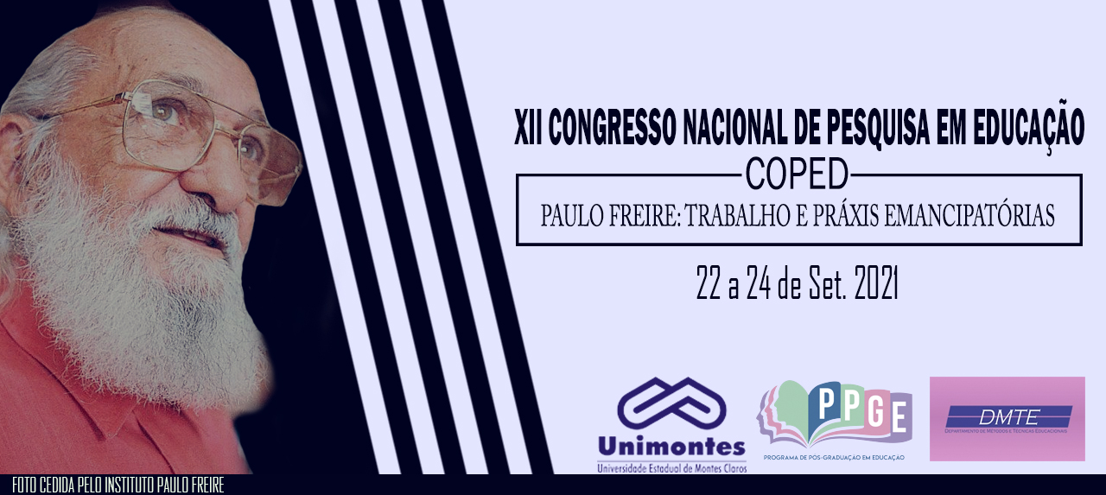
POLÍTICAS PÚBLICAS PARA A EQUIDADE RACIAL NO MUNICIPIO DE SÃO PAULO (2010-2020): UMA ABORDAGEM A PARTIR DO CICLO DE POLÍTICAS PÚBLICAS

Alexsandro Santos
Eduardo Cardoso

RESUMO: Esta comunicação científica apresenta resultados de investigação em andamento, situada na confluência dos campos de estudos sobre o ciclo de vida das políticas educacionais, relações étnico-raciais e desigualdades. Pretende-se investigar as ações e programas de educação das relações raciais e de enfrentamento ao racismo desenvolvidas pela rede municipal São Paulo no período de 2010 a 2020 e analisar a evolução da equidade racial no ensino fundamental na mesma rede no período citado. Metodologicamente, adota-se uma abordagem hibrida (quanti-quali), com análise documental, entrevistas semiestruturadas com atores-chave, aplicação e tratamento de questionários com uma amostra estatisticamente controlada de profissionais das escolas de ensino fundamental e tratamento de dados sobre acesso, permanência e desempenho acadêmico dos estudantes negros e não negros disponíveis nas bases oficiais do sistema de ensino. Pretende-se contribuir para o combate ao racismo estrutural e aos seus efeitos na distribuição do direito humano à educação.

Palavras-chave: Políticas Públicas, Relações Raciais, Equidade, Ensino Fundamental, São Paulo.

INTRODUÇÃO

Apesar dos avanços que o Brasil realizou nas últimas décadas, os dados disponíveis nas nossas bases oficiais revelam que há um padrão persistente de desigualdades educacionais entre os grupos raciais que compõem a sociedade brasileira. Tal padrão manifesta-se tanto em termos de oportunidades de acesso à escolarização, quanto no que diz respeito às chances de permanecer na escola, de concluir a educação básica na idade certa e de alcançar os padrões adequados de aprendizagem e desempenho acadêmico. (SILVA e HASENBALG, 2000; HENRIQUES, 2001; SOARES e ALVES, 2003).
A partir da história de luta e reivindicações dos movimentos sociais negros e de seus aliados, o Estado brasileiro passou a estabelecer objetivos específicos no campo da correção de desigualdades educacionais em sua legislação educacional e em seus instrumentos de planejamento da educação. Além disso, com a aprovação da Lei Federal 10.639/03 e da Resolução CNE/CP 1/2004, balizas importantes para a construção e revisão de políticas educacionais foram forjadas, a partir do reconhecimento da urgência de empreendermos uma (re)educação das relações raciais numa sociedade fundada e mergulhada no racismo estrutural (SILVA, 2004).
Ocorre que a realização desse conjunto de expectativas depende do processo técnico-político de produção de políticas públicas para que se cumpra. Sem que os governos municipais e estaduais se comprometam em formular e implementar políticas educacionais com foco no enfrentamento ao racismo na escola, a legislação seguirá sendo apenas uma carta de boas intenções.

JUSTIFICATIVA E PROBLEMA DA PESQUISA
A produção da cidadania contemporânea no Brasil, com a criação e distribuição de direitos políticos, sociais, econômicos, culturais esteve atravessada, ao longo de todo o século XX, por uma diferença abissal quando comparamos brancos e negros. O reconhecimento tardio da humanidade das pessoas negras e o reconhecimento ainda mais tardio de que essas pessoas deveriam ter acesso ao mesmo pacote de direitos das pessoas brancas produziu uma espécie de partição social severa, que se alimentou das ideologias racistas do passado (inclusive, científicas) e que segue sustentando seus efeitos até o presente.
O direito humano à educação, como bem social em si e como oportunidade para acesso e distribuição de outros bens sociais tem sido ofertado à população negra brasileira com atraso, de maneira incompleta, com severas precariedades e em porções menores do que aquele ofertado às pessoas brancas.
Reconhecer essas estruturas da sociedade brasileira nos impõe uma tarefa: criar e implementar políticas públicas que enfrentem as desigualdades organizadas a partir da referência racial e que promovam a construção de subjetividades e de sociabilidades livres do racismo e das práticas de discriminação e exclusão.
É nesse sentido que formulamos nosso problema de pesquisa: no contexto da rede municipal de São Paulo, quais tem sido as ações, programas e políticas públicas destinadas à educação das relações étnico-raciais e à promoção da equidade educacional nesta última década e como se comportou a evolução da equidade educacional entre negros e não negros, no ensino fundamental, no mesmo período?

OBJETIVOS DA PESQUISA
O objetivo da nossa investigação é identificar, analisar e compreender o processo de formulação e implementação de políticas públicas no campo da educação das relações raciais na rede municipal de ensino de São Paulo na última década e analisar a evolução da equidade educacional entre negros e não negros no ensino fundamental, neste período.

REFERENCIAL TEÓRICO
Assumimos uma definição que compreende que a política pública é tudo aquilo que o Estado assume realizar para endereçar a solução de um problema público (SECCHI, 2013) e que o faz organizar um percurso ou programa de ação. A política pública, então, se manifesta como o “estado em ação”, de modo intencional e orientado para alcançar determinados resultados.
O Ciclo de Política Pública é uma abordagem para a análise desse processo que que vai do reconhecimento da existência de um problema público, passa por sua inclusão na agenda governamental, segue para o processo de formulação de soluções, se encaminha para o processo decisório de qual solução se apresenta mais adequada e/ou interessante para uma dada conjuntura, alcança as estratégias para sua implementação e localiza o monitoramento desse processo e a avaliação dos seus resultados
Importa dizer que como o Ciclo não deve ser compreendido como o percurso empírico que todas as políticas manifestam no campo social, mas sim como um instrumental de análise das variadas formas que o poder público põe em movimento para endereçar as demandas sociais que lhe são apresentadas. (FARIA, 2003; RUA, 2009).
Ao analisar uma política pública a partir da abordagem heurística do Ciclo de Políticas Públicas, podemos ampliar nossa compreensão sobre os conflitos, desafios, barreiras e incentivos que os agentes públicos experimentam para formular e implementar determinadas ações e/ou programas.

PROCEDIMENTOS METODOLÓGICOS
Até o momento, nossa pesquisa dedicou-se ao levantamento das ações e programas desenvolvidos pela Secretaria Municipal de Educação de São Paulo no período de 2010 – 2020 sob a égide da educação das relações étnico-raciais. Esta etapa da organiza-se como uma pesquisa documental (em processo de finalização) que será complementada pela realização de 04 entrevistas semiestruturadas com gestores que lideram o Núcleo de Educação Étnico-Racial (NEER) da SME.

RESULTADOS
Os esforços de investigação realizados até agora permitem mapear algumas características do processo de produção e implementação das políticas públicas de educação das relações raciais no município de São Paulo nesta última década:
(1) Na sua estrutura central (a Secretaria Municipal de Educação), o sistema de ensino conta com um setor dedicado às questões relativas à educação das relações étnico-raciais desde 2008. Trata-se do Núcleo de Educação Etnico-Racial - NEER, ligado à Coordenadoria Pedagógica (COPED), com responsabilidade para formular e implementar as ações relativas a essa frente da política educacional.
(2) O NEER tem se mantido ativo e com recursos orçamentários perenes ao longo de toda a sua existência, bem como conta com equipe de profissionais em número estável, apesar das mudanças de gestão que estabeleceram descontinuidades na orientação geral da política educacional.
(3) Nas treze diretorias regionais que atendem as escolas nos diferentes territórios da Cidade de São Paulo, não há um setor dedicado às ações de promoção da igualdade racial / educação das relações raciais. Essa lacuna tem interferido de maneira expressiva na capacidade de implementação das ações formuladas no NEER.
(4) As principais ações do NEER nesta última década se deslocaram em termos de cobertura: num primeiro momento, estavam dedicadas às questões relativas à população negra e indígena. A partir de 2014, também se tornaram ações próprias do NEER aquelas relacionadas à população imigrante que estuda nas escolas públicas municipais.

CONSIDERAÇÕES
Na continuidade da pesquisa, serão realizadas: a aplicação e tratamento de questionário eletrônico com profissionais da rede municipal (amostra estatisticamente controlada) e análise dos dados estatísticos sobre acesso, permanência e desempenho dos estudantes para avaliar as condições de equidade educacional do sistema

REFERÊNCIAS
ALMEIDA. S. de. Racismo Estrutural. São Paulo: Jandaíra, 2019.
SOARES, J. F.; ALVES, M. T. G. Desigualdades raciais no sistema brasileiro de educação básica. Educação e Pesquisa. São Paulo: v. 29, n. 1, p. 147-165, 2003.
HENRIQUES, R. Desigualdade racial no Brasil: evolução das condições de vida na década de 90. Brasília: Instituto de Pesquisa Econômica Aplicada, jul. 2001.
PAIXÃO, M. (Org). Relatório Anual das Desigualdades Raciais no Brasil: 2009-2010, UERJ, 2010.
PROCÓPIO, I.V; FREGUGLIA, R; CHEIN, F. Desigualdade de oportunidades na formação de habilidades e o papel das escolas públicas. In: XLII Encontro Nacional de Economia (ANPEC). Natal (RN), 2014.
SILVA, P. B. G. e. Citizenship and education in Brazil. In: BANKS, J. Diversity, Citizenship and Education. San Francisco: Jossy-Bass, 2004. p.185-218.
SECCHI, L.Políticas públicas: conceitos, esquemas de análise, casos práticos. 2. ed. São Paulo: Cengage Learning, 2013.
FARIA, C. A. P. de. Ideias, conhecimento e políticas públicas: um inventário sucinto das principais vertentes analíticas recentes. RBCS. V. 18, n. 51, p. 21-29, fev. 2003
RUA, M. G. Políticas públicas. Florianópolis: Departamento de Ciências da Administração / UFSC; [Brasília]: CAPES: UAB, 2009

Doutor em Educação. Universidade Cidade de São Paulo – UNICID
Mestrando em Educação. Universidade Cidade de São Paulo - UNICID

